

|  |
| --- |
| MANUAL TÉCNICO |
|  |
| 26 junio  LIBRARY GESTOR  Creado por: Valentina Murillo |

### MANUAL TÉCNICO LIBRARY GESTOR

### Valentina Murillo

### Instructores

### Edilfredo Pineda Flórez

### Aharon Alexander Aguas Navarro

### Edwin Alexander Patiño

### SERVICIO NACIONAL DE APRENDIZAJE

CENTRO TEXTIL Y DE GESTIÓN INDUSTRIAL

ANÁLISIS Y DESARROLLO DE SISTEMAS DE INFORMACIÓN

### MEDELLÍN

### 2022

**Contenido**

Introduccion 4

Obejtivos específicos………………………………………………………………………………………………………………… 4

Alcance…………………………………………………………………………………………………………………………………….. 4

Procedimiento para el uso del software…………………………………………………………………………………… 4

Requisitos minimos………………………………………………………………………………………………………. 4

Hardware………………………………………………………………………………………………………….. 4

Software……………………………………………………………………………………………………………. 4

Instalación y configuración……………………………………………………………………………………………………….. 5

Descripción de la base de datos………………………………………………………………………………………………… 10

Introducción

El presente manual está diseñado para dar a conocer el correcto uso del software “Library Gestor” el cual fue diseñado para una facíl gestión de la información en una biblioteca.

Obejtivos específicos

* Especificar el procedimiento para el uso del software.
* Mostrar los requisitos necesarios del dispositivo para un optimo funcionamiento con el software.
* Indicar las herramientas utilizadas para la creacion del sistema.

Alcance

* Implementar el software en diferentes colegios y bibliotecas en la area petropolitana.

Procedimiento para el uso del software

Requisitos minimos

Hardware

* Procesador: 2.10GHz
* RAM:2GB
* Disco duro: 1GB
* Conexión estable a internet, preferiblemente internet por cable.

Software

* Sistema operativo: Windows 7 en adelante.
* XAMPP
* Git
* Composer
* Navegador web

Instalacion y configuración

Primeramente debemos de descargar la carpeta del proyecto desde github. Para esto entramos en la pagina web de github <https://github.com> y buscamos el usuario ALB008





Desde el apartado de Users entramos en el perfil

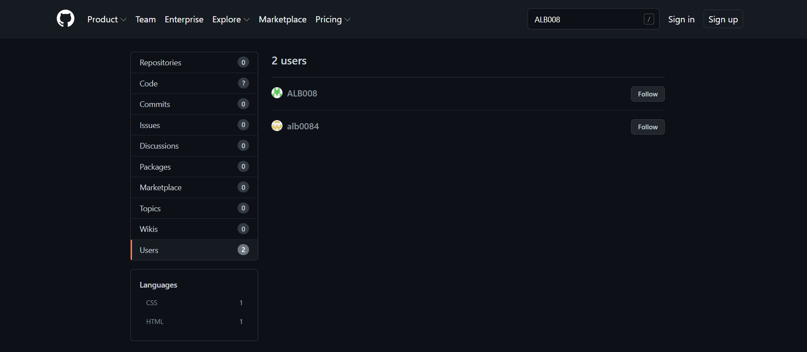

Posteriormente al estar en el perfil desde el apartado de “Repositories” ingresamos en el repositorio de “TRABAJO” para desde allí descargar el proyecto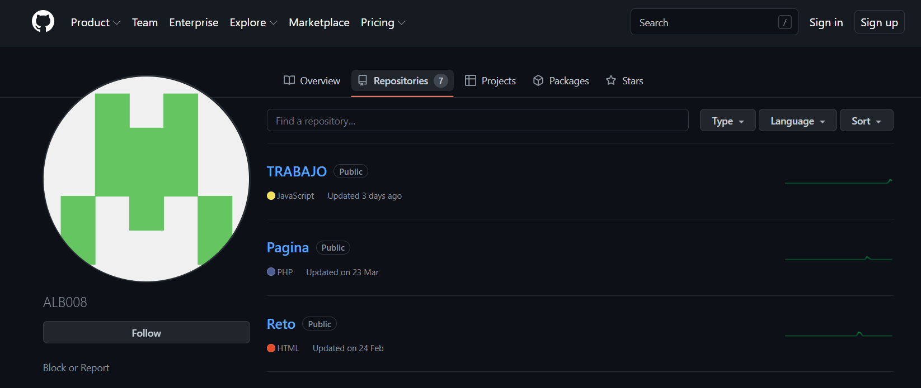

En el repositorio damos click en el boton verde que dice “Code” y copiamos la url, para mayor facilidad al lado del link encontramos un boton que lo copiara automaticamente en el portapapeles

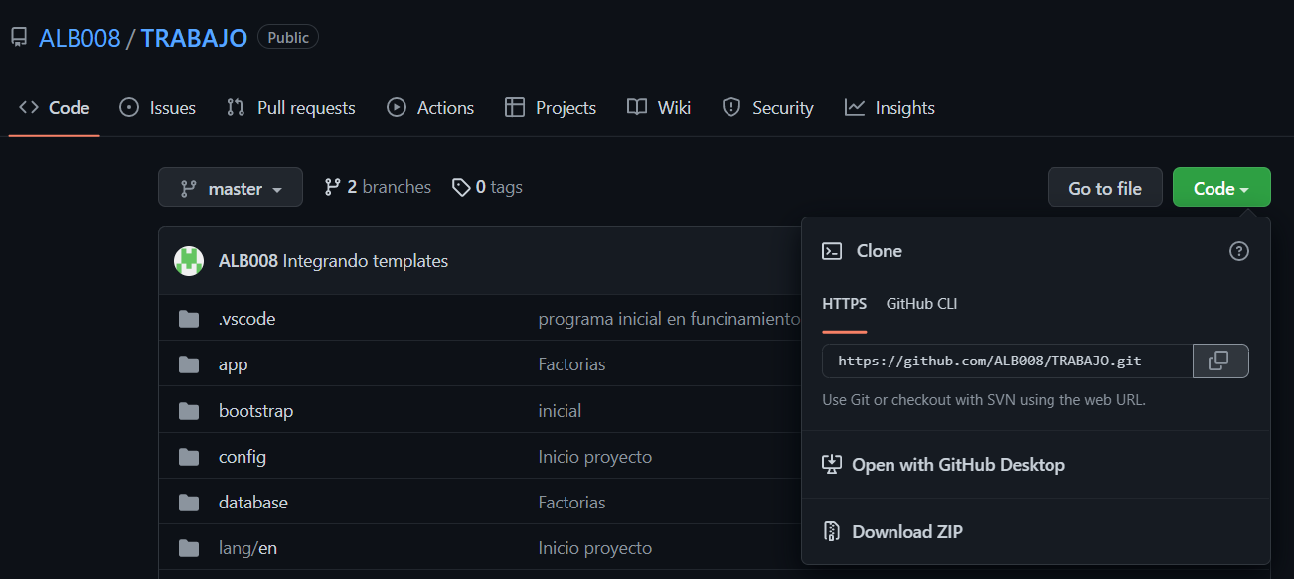

Luego de esto procedemos a copiar el proyecto en nuestro PC

Para ello nos dirimos a nuestro explorador de archivos y nos ubicamos el la carpeta de htdocs que se encuentra en la siguiente direccion: “C:\xampp”

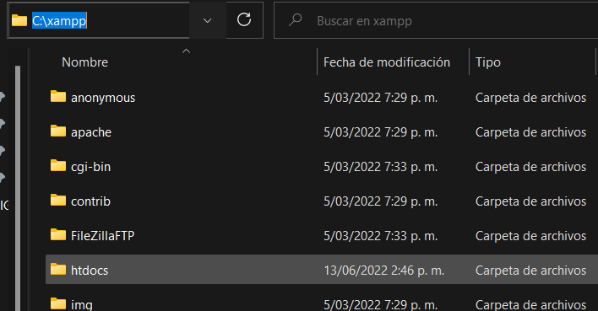

Al ubicar la carpeta le damos click derecho, y la abrimos con Git Bash o con el símbolo del sistema

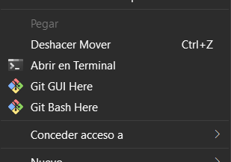

Al abrir la consola nos aseguramos de que la dirección sea correcta y procedemos a copiar el siguiente código, pegando la url del proyecto con click derecho

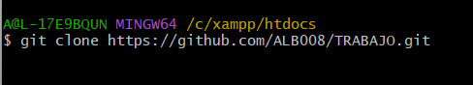

Ahora ya tendremos el proyecto instalado

Para darle funcionalidad al proyecto es necesario abrir el programa XAMPP y darle inicio al proceso de Apache y MySQL, seleccionando la opción “Start” si los nombres están subrayados en verde significa que los servicios están funcionando correctamente.

Para evitar errores se recomienda usar el puerto 80 de Apache y el 3306 en MySQL.

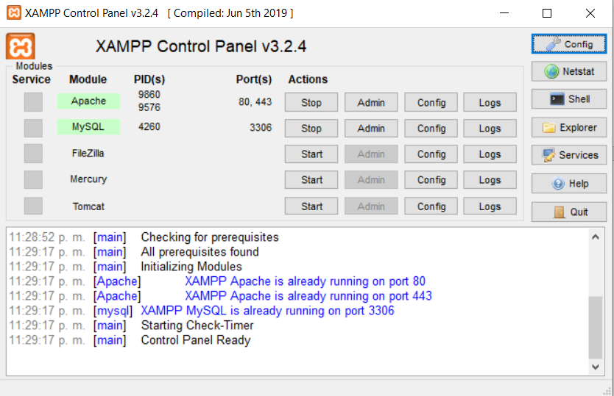

Después iremos a nuestro navegador de preferencia e ingresaremos la siguiente dirección <http://localhost/phpmyadmin/> lo que nos abrirá el panel de administración de las bases de datos y en él, procederemos a crear la base de datos del proyecto dando click en “Nueva”

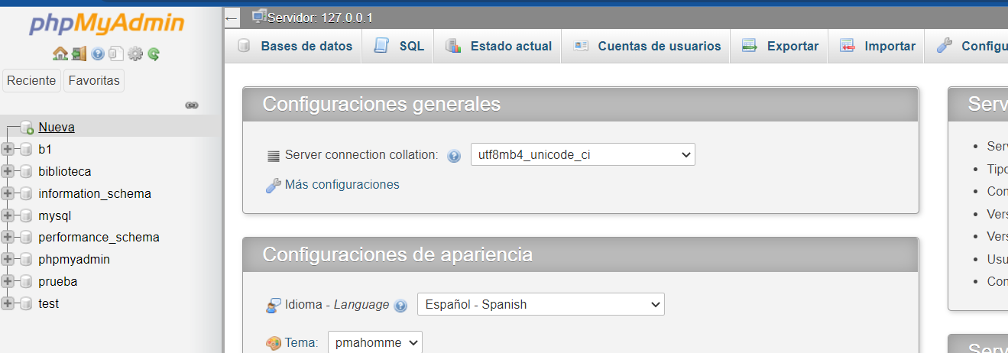

Luego solo ponemos el nombre de “biblioteca” cuidando de no equivocarnos en el nombre y le damos click en la opción de crear

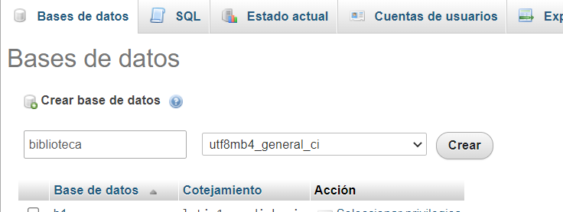

Luego de que tengamos la base creada necesitamos importar las tablas, para ello abrimos la consola o símbolo del sistema y entramos en la ubicación de nuestro proyecto usando el código

“cd C:\xampp\htdocs\TRABAJO”

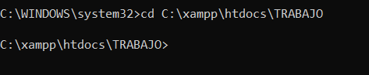

Luego de que estemos en la ubicación del proyecto procedemos a usar el código

“php artisan migrate:fresh --seed”

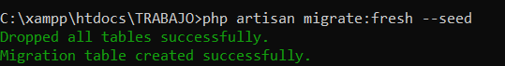

Con este comando ya se guardará la información del proyecto en la base de datos y todo estará listo para iniciar el proyecto, para ello usamos el comando

“php artisan serve”

Con este comando se iniciará el servidor del proyecto y luego para entrar al proyecto copiamos la url que nos apareció y la copiamos en nuestro navegador

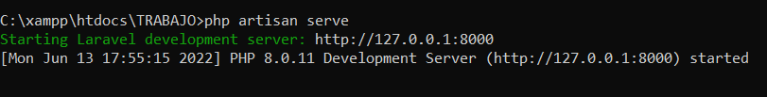

Si se hicieron los pasos correctamente, ya podemos ingresar al sistema.

Pero para que siga funcionado es necesario dejar abierta la consola para que se siga ejecutando.

Descripción de la base de datos

Diagrama de relaciones entre tablas

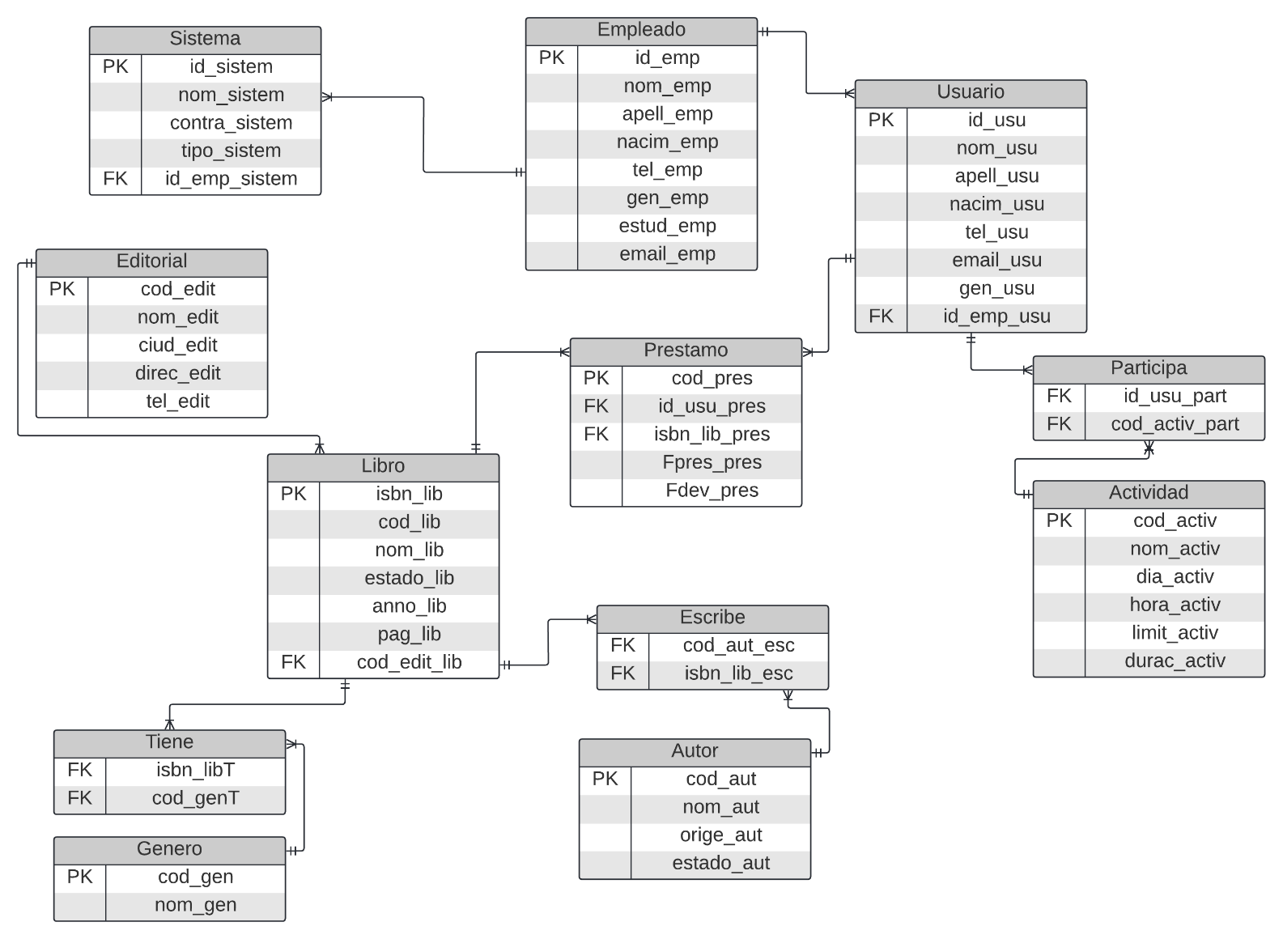

Descripción de las tablas

Empleado

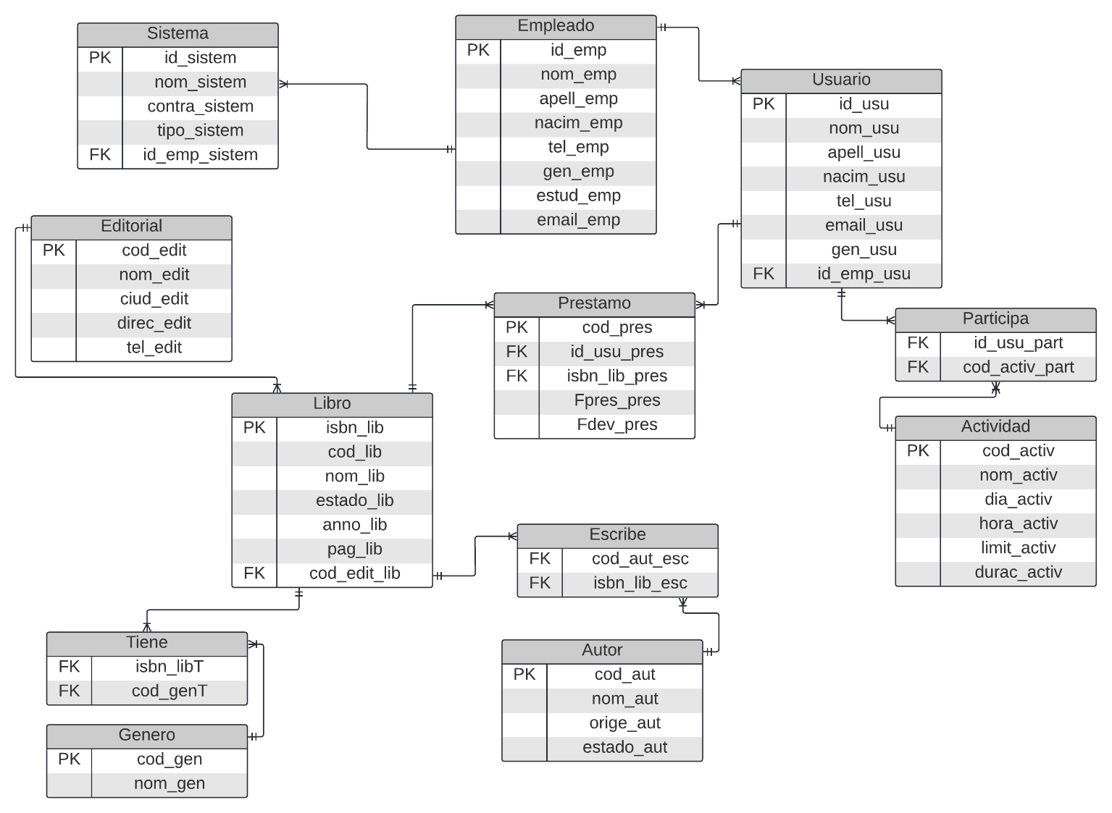

Id_emp: Guarda el número de documento del empleado. Tipo integer y almacena hasta un máximo de 11 caracteres, clave primaria.

Nom_emp: Guarda el nombre del empleado. Tipo varchar y almacena hasta un máximo de 40 caracteres.

Apell_emp: Guarda el apellido del empleado. Tipo varchar y almacena hasta un máximo de 70 caracteres.

Nacim_emp: Guarda la fecha de nacimiento del empleado. Tipo date.

Tel_emp: Guarda el número telefónico del empleado. Tipo varchar y almacena hasta un máximo de 13 caracteres.

Gen_emp: Guarda el género del empleado. Tipo varchar y almacena 1 carácter.

Estud_emp: Guarda el nivel de estudios del empleado. Tipo varchar y almacena hasta un máximo de 50 caracteres.

Email_emp: Guarda el correo electrónico del empleado. Tipo varchar y almacena hasta un máximo de 50 caracteres.

Sistema

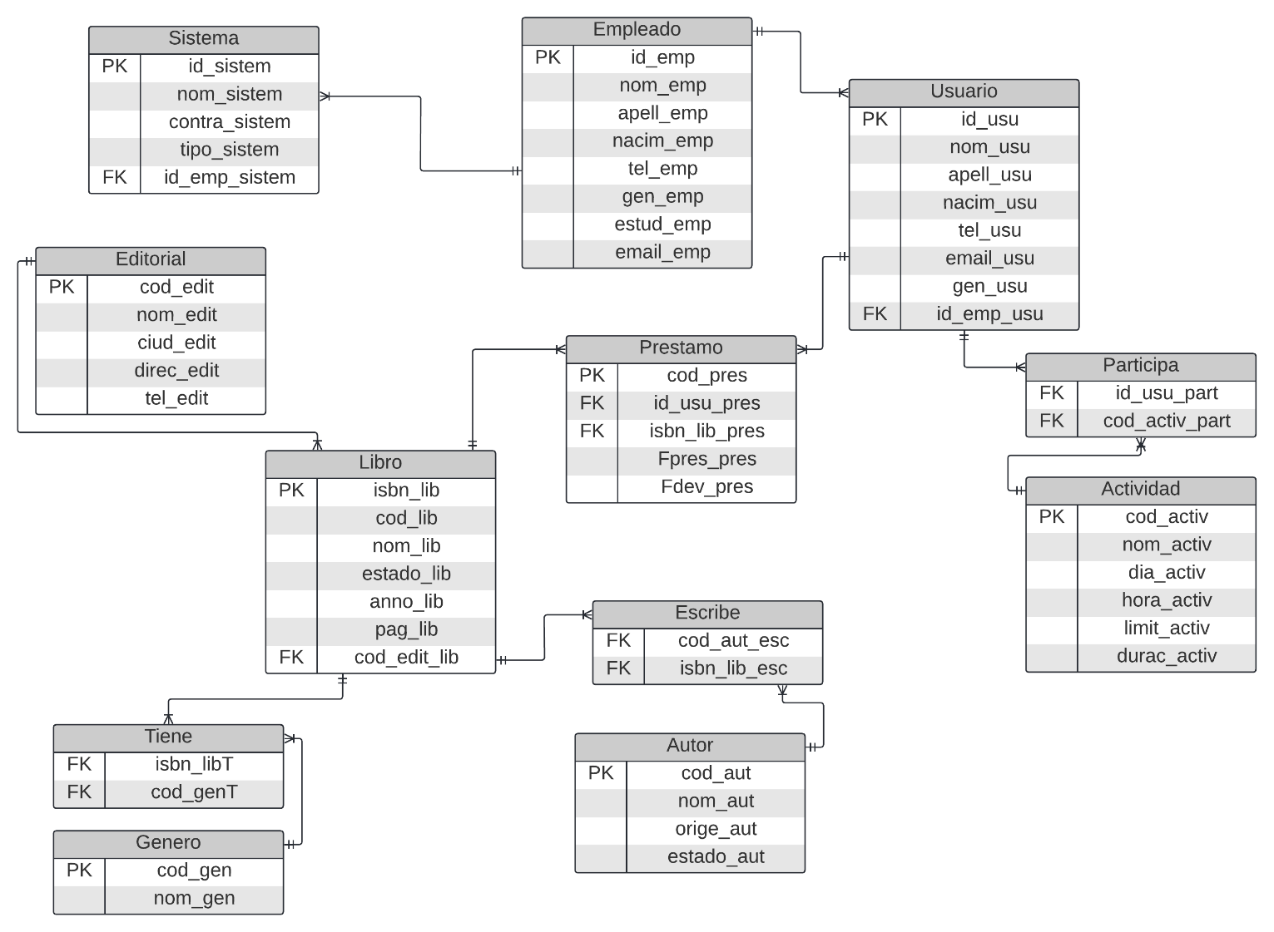

Id_sistem: Guarda el id de la cuenta del sistema. Tipo integer y almacena hasta un máximo de 11 caracteres, clave primaria.

Nom_sistem: Guarda el nombre de usuario. Tipo varchar y almacena hasta un máximo de 15 caracteres.

Contra_sistem: Guarda la contraseña del usuario. Tipo varchar y almacena hasta un máximo de 10 caracteres.

Tipo_sistem: Guarda el tipo de usuario. Tipo integer y almacena hasta un máximo de 1 carácter.

Id_emp_sistem: Es una foreign key que relaciona la tabla sistema con la de empleado. Guarda el número de documento del empleado. Tipo integer y almacena hasta un máximo de 11 caracteres.

Usuario



Id_usu: Guarda el número de documento del usuario. Tipo integer y almacena hasta un máximo de 11 caracteres, clave primaria.

Nom_usu: Guarda el nombre del usuario. Tipo varchar y almacena hasta un máximo de 40 caracteres.

Apell_usu: Guarda el apellido del usuario. Tipo varchar y almacena hasta un máximo de 70 caracteres.

Nacim_usu: Guarda la fecha de nacimiento del usuario. Tipo date.

Tel_usu: Guarda el número telefónico del usuario. Tipo varchar y almacena hasta un máximo de 13 caracteres.

Gen_usu: Guarda el género del usuario. Tipo varchar y almacena 1 carácter.

Email_usu: Guarda el correo electrónico del usuario. Tipo varchar y almacena hasta un máximo de 50 caracteres.

Id_emp_usu: Es una foreign key que relaciona la tabla usuario con la de empleado. Guarda el número de documento del empleado. Tipo integer y almacena hasta un máximo de 11 caracteres.

Actividad



Cod_activ: Guarda el código de la actividad. Tipo integer y almacena hasta un máximo de 11 caracteres, clave primaria.

Nom_activ: Guarda el nombre de la actividad. Tipo varchar y almacena hasta un máximo de 50 caracteres.

Dia_activ: Guarda el día en que se desarrolla la actividad. Tipo varchar y almacena 1 carácter.

Hora_activ: Guarda la hora de inicio de la actividad. Tipo time.

Limit_activ: Guarda el limite de participantes de la actividad. Tipo integer y almacena hasta un máximo de 2 caracteres.

Durac_activ: Guarda el tiempo que dura la actividad. Tipo varchar y almacena hasta un máximo de 5 caracteres.

Participa

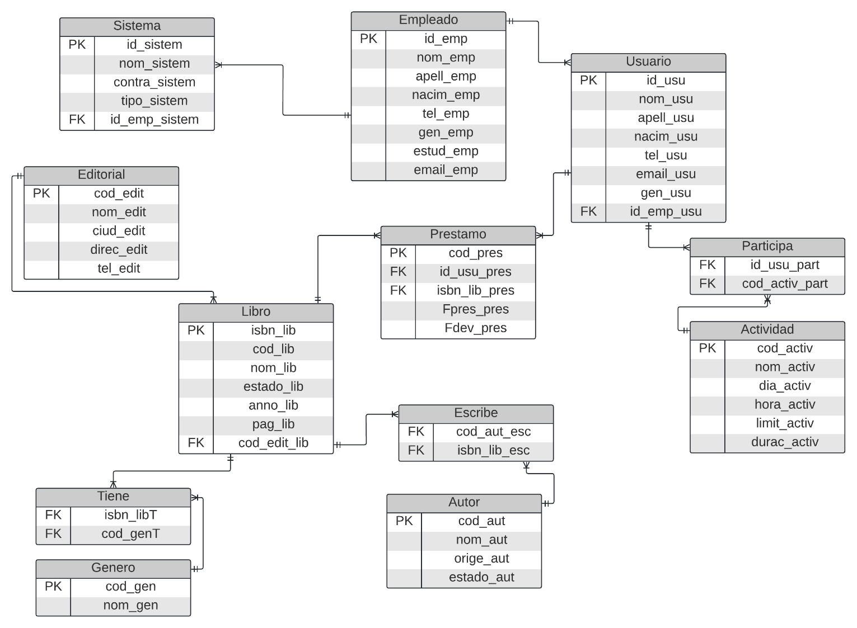

Id_usu_part: Es una foreign key que relaciona la tabla participa con la tabla usuario. Guarda el número de documento del usuario. Tipo integer y almacena hasta un máximo de 11 caracteres.

Cod_activ_part: Es una foreign key que relaciona la tabla participa con la tabla actividad. Guarda el código de la actividad. Tipo integer y almacena hasta un máximo de 11 caracteres.

Editorial



Cod_edit: Guarda el código de la editorial. Tipo integer y almacena hasta un máximo de 11 caracteres, clave primaria.

Nom_edit: Guarda el nombre de la editorial. Tipo varchar y almacena hasta un máximo de 50 caracteres.

Ciud_edit: Guarda la ciudad de la editorial. Tipo varchar y almacena hasta un máximo de 50 caracteres.

Direc_edit: Guarda la dirección de la editorial. Tipo varchar y almacena hasta un máximo de 70 caracteres.

Tel_edit: Guarda el número telefónico de la editorial. Tipo varchar y almacena hasta un máximo de 15 caracteres.

Libro



Isbn_lib: Guarda el ISBN del libro. Tipo varchar y almacena hasta un máximo de 13 caracteres, clave primaria.

Cod_lib: Guarda el código del libro. Tipo varchar y almacena hasta un máximo de 10 caracteres.

Nom_lib: Guarda el titulo del libro. Tipo varchar y almacena hasta un máximo de 50 caracteres.

Estado_lib: Guarda el estado del libro. Tipo varchar y almacena 1 carácter.

Anno_lib: Guarda el año de publicación del libro. Tipo varchar y almacena hasta un máximo de 4 caracteres.

Pag_lib: Guarda la cantidad de páginas del libro. Tipo integer y almacena hasta un máximo de 4 caracteres.

Cod_edit_lib: Es una foreign key que relaciona la tabla libro con la de editorial. Guarda el código de la editorial. Tipo integer y almacena hasta un máximo de 11 caracteres.

Genero

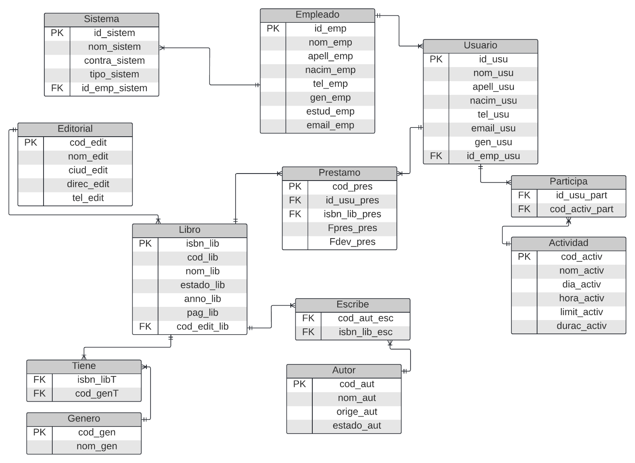

Cod_gen: Guarda el código del genero literario. Tipo integer y almacena hasta un máximo de 11 caracteres, clave primaria.

Nom_gen: Guarda el nombre del genero literario. Tipo varchar y almacena hasta un máximo de 20 caracteres.

Tiene



Isbn_libT: Es una foreign key que relaciona la tabla tiene con la de libro. Guarda el ISBN del libro. Tipo varchar y almacena hasta un máximo de 13 caracteres.

Cod_genT: Es una foreign key que relaciona la tabla tiene con la de género. Guarda el código del género literario. Tipo integer y almacena hasta un máximo de 11 caracteres.

Autor



Cod_aut: Guarda el código del autor. Tipo integer y almacena hasta un máximo de 11 caracteres, clave primaria.

Nom_aut: Guarda el nombre del autor. Tipo varchar y almacena hasta un máximo de 130 caracteres.

Orige_aut: Guarda el lugar de origen del autor. Tipo varchar y almacena hasta un máximo de 70 caracteres.

Estado_aut: Guarda el estado del autor. Tipo integer y almacena 1 carácter.

Escribe



Cod_aut_esc: Es una foreign key que relaciona la tabla escribe con la de autor. Guarda el código del autor. Tipo integer y almacena hasta un máximo de 11 caracteres.

Isbn_lib_esc: Es una foreign key que relaciona la tabla escribe con la de libro. Guarda el ISBN del libro. Tipo varchar y almacena hasta un máximo de 13 caracteres.

Préstamo

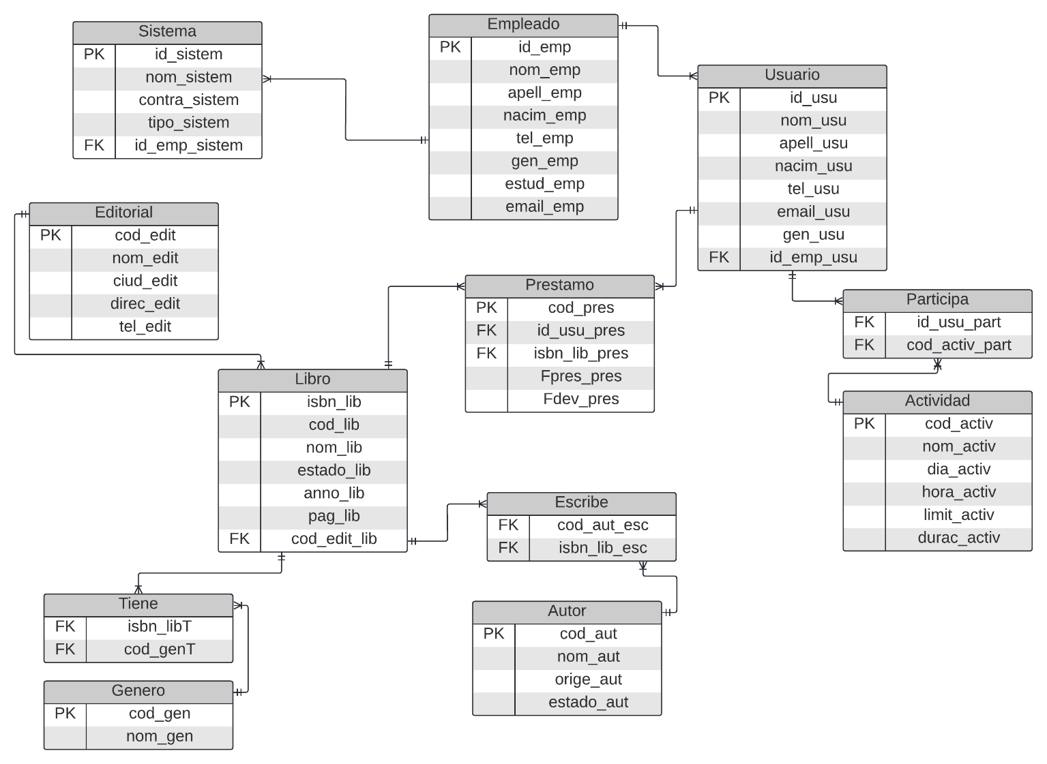

Cod_pres: Guarda el código del préstamo. Tipo integer y almacena hasta un máximo de 11 caracteres.

Id_usu_pres: Es una foreign key que relaciona la tabla préstamo con la de usuario. Guarda el número de documento del usuario. Tipo integer y almacena hasta un máximo de 11 caracteres.

Isbn_lib_pres: Es una foreign key que relaciona la tabla préstamo con la de libro. Guarda el isbn del libro. Tipo integer y almacena hasta un máximo de 13 caracteres.

Fpres_pres: Guarda la fecha del préstamo. Tipo date.

Fdev_pres: Guarda la fecha de la devolución. Tipo date.